浜松商工会議所主催 事業承継（Ｍ＆Ａ）セミナー【聴講無料】
事業承継は大きな経営課題、第三者承継（Ｍ＆Ａ）で解決！
≪協 力≫ 静岡県事業承継・引継ぎ支援センター・一般財団法人しんきん経済研究所

今、日本の企業が直面している問題の１つに「円滑な事業承継」ができるかどうかが挙げられます。その事業承継の中で、第三者への事業引継ぎ（Ｍ＆Ａ）のニーズが最近特に高まってきています。
今回は、静岡県事業承継・引継ぎ支援センター、一般財団法人しんきん経済研究所のご協力をいただき、最近の浜松市内の事業承継の現状や相談状況、今後の展開等について事例も交えながら解説いただきます。
現在、事業承継をお考えの事業所や税理士、中小企業診断士、金融機関、その他興味のある皆様方にとって経営を進める上でのご参考として、この機会に是非ご聴講ください。
※Ｍ＆Ａとは、「Mergers（合併）、Acqusitions（買収）」の略です。企業の合併買収のことで、2つ以上の会社が1つになったり、
ある会社が他の会社を買ったりすることです。
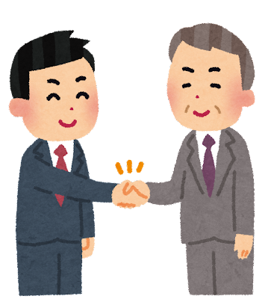
日 時 ２０２３年１０月２７日（金）１４：００～１６：００
会 場 浜松商工会議所１０階ＢＣ会議室
内 容 １．浜松市の事業承継・Ｍ＆Ａの現状について
事業承継も経営課題の一つ、お早目の相談を！
２．静岡県事業承継・引継ぎ支援センターの支援について
・センターの活動状況（事例なども交えて紹介）
・相談窓口の状況
３．今後の事業承継についての提言(トークセッション)
・最近の事業承継（Ｍ＆Ａ）に関する状況・内容について
（県内全体・県西部地域の相談状況を踏まえて）
４．質疑応答

講 師 静岡県事業承継・引継ぎ支援センター 西部ブロックエリアコーディネーター 道上 佳弘 氏
西部ブロックサブマネージャー 浅井 哲夫 氏

一般財団法人しんきん経済研究所 理事長 稲垣 賢一 氏
所 長 間淵 公彦 氏
＜こんな方にオススメ＞
・後継者がはっきり決まっていない。
・事業譲受により事業規模を拡大したい。
・事業承継の手続き、流れを知りたい。
・第三者への事業承継について知りたい。

主催・問合せ先 浜松商工会議所 中小企業相談所 経営支援課
〒432-8501 浜松市中区東伊場2-7-1
電話053-452-1115 FAX053-452-6685
E-mail：keiei@hamamatsu-cci.or.jp
FAX053-45２-6685「浜松商工会議所 事業承継（Ｍ＆Ａ）セミナー」参加申込書（10/27開催）
事業所名 |  | ＴＥＬ
所在地
参加者名 | （役職 ） | E-mail
参加者名 | （役職 ） | E-mail
浜松商工会議所経営支援課あて（TEL053-452-1115/FAX053－452-6685）E-mail：keiei＠hamamatsu-cci.or.jp
※ご記入いただいた内容は、当事業の参加者把握のために利用する他、事務連絡や関連事業の情報提供のために利用することがあります
が、第三者に公開するものではありません。

